Приложение №2
к Договору № ___________
от «___» ___________20__г.

Щиты экспликаций ТОО «ПНХЗ» 2019 год

Производство | №№ | Наименование | Место установки | Размер и количество
ПППН | 1. | Щит №1 | Трасса8а | Высота 1200 мм, ширина 3000 мм. Количество: 1 шт.
 | 2. | Щит №2 | Трасса8 | Высота 1200 мм, ширина 3000 мм. Количество: 1 шт.
 | 3. | Щит №9 |  | Высота 1200 мм, ширина 3000 мм. Количество: 1 шт.
 | 4. | Щит №16 |  | Высота 1200 мм, ширина 4000 мм. Количество: 1 шт.
 | 5. | Щит №19 |  | Высота 1200 мм, ширина 4000 мм. Количество: 1 шт.
 | 6. | Щит №19/1 | Эстакада ТК-2. Пересечение автодорог №1 и 17 | Высота 1200 мм, ширина 3000 мм. Количество: 1 шт.
 | 7. | Щит №19/2 | Эстакада ТК-2. Пересечение автодорог №2 и 17 | Высота 1200 мм, ширина 3000 мм. Количество: 1 шт.
 | 8. | Экспликационный щит № 17 | Трасса № 15. Пересечение автодорог №1 и №16 | Высота 1200 мм, ширина 4000 мм. Количество: 1 шт.
 | 9. | Эстакада №4 |  | Высота 1500 мм, ширина 2500 мм. Количество: 1 шт.
ПКОН | 10. | Щит №8 |  | Высота 1000 мм, ширина 4000 мм. Количество: 1 шт.
 | 11. | Щит Е903.  Участок РХ ПКОН |  | Высота 1000 мм, ширина 1500 мм. Количество: 1 шт.
 | 12. | Щит насосной щелочи |  | Высота 1000 мм, ширина 1500 мм. Количество: 1 шт.
ПГПН | 13. | Экспликационный щит №03-01 | Трасса №13 (на пересечении автодороги №2 и № 16) | Высота 1000 мм, ширина 4000 мм. Количество: 1 шт.
 | 14. | Экспликационный щит №03-02 |  | Высота 1000 мм, ширина 4000 мм. Количество: 1 шт.
 | 15. | Экспликационный щит № 03-04 | Эстакада ТК2  (на пересечении автодороги №2 и № 17) | Высота 1000 мм, ширина 4000 мм. Количество: 1 шт.
 | 16. | Экспликационный щит №03-05 | (манифольд) | Высота 1200 мм, ширина 4000 мм. Количество: 1 шт.
 | 17. | Экспликационный щит №03-08 | Трасса №13 (на пересечении автодороги №16 и №4) | Высота 1000 мм, ширина 4000 мм. Количество: 1 шт.
 | 18. | Экспликационный щит №03-09 | Трасса 13-Б | Высота 1000 мм, ширина 4000 мм. Количество: 1 шт.
 | 19. | Экспликационный щит №03-03 | Узел ввода № 1 | Высота 1000 мм, ширина 4000 мм. Количество: 1 шт.
 | 20. | Экспликационный щит №03-06 | Узел ввода №2, отм. 6 метров | Высота 1000 мм, ширина 3000 мм. Количество: 1 шт.
 | 21. | Экспликационный щит №03-07 | Узел ввода № 2, отм. 10 метров | Высота 1000 мм, ширина 3000 мм. Количество: 1 шт.
ППТНО | 22. | Щит экспликации №47 | Трасса 5,5-А (на пересечении автодорог №6 и № 14) | Высота 1000 мм, ширина 4000 мм. Количество: 1 шт.
 | 23. | Щит №102 | Граница установки 1 (верхний) ярус ППТНО АГУ;  Граница установки 2 (нижний) ярус ППТНО АГУ | Высота 1170 мм, ширина 1250 мм. Количество: 1 шт.
 | 24. | Щит экспликации №107 | Узел ввода №1 | Высота 1000 мм, ширина 3000 мм. Количество: 1 шт.
 | 25. | Щит №.109 | Граница установки (верхний ярус) ППТНО АГУ  Новая эстакада;  Граница установки (средний ярус) ППТНО АГУ;  Граница установки (нижний ярус) ППТНО АГУ | Высота 500 мм, ширина 4000 мм. Количество: 1 шт.
 | 26. | Щит №110 | Граница установки 1 (верхний ярус) ППТНО  Новая эстакада;  Граница установки 2 (нижний ярус) ППТНО | Высота 500 мм, ширина 4000 мм. Количество: 1 шт.

ИТОГО 26 шт.

Используемые материалы и особенности изготовления

Металлоконструкция выполнена из трубы квадратного сечения 20 х 20 (мм.) с элементами усиления каркаса, окрашена в тон фонового покрытия с соответствующей предварительной подготовкой.
Крепление основы экспликационного щита к металлоконструкции производится посредством заклепочного неразъемного соединения, что обеспечивает наиболее надежное соединение основы и несущего каркаса экспликационного щита в условиях повышенных вибрационных нагрузок, обусловленных местом расположения готовых изделий (открытое пространство) и воздействия на них погодных условий (ветер).
Фоновое покрытие: баннерная ткань, наклеенная на основу с загибом на изнаночную сторону основы; края обрамлены рамкой-штапиком, что даст дополнительную прочность крепления.
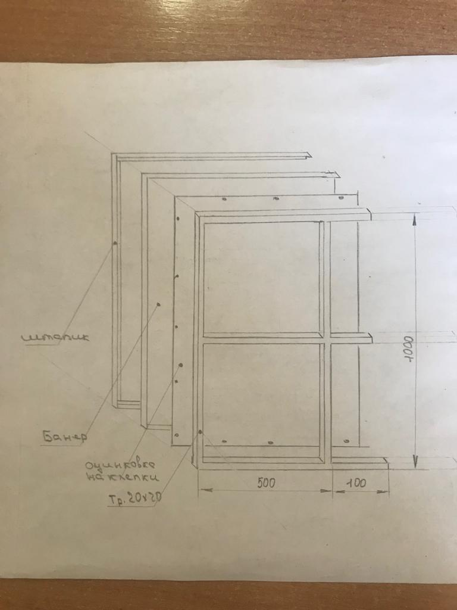
Перечень цветов для обозначения нефтепродуктов на экспликационных щитах трубопроводных эстакад

Наименование продукта | Цвет | № цвета | Название цвета
Газы
Пропан-пропиленовая фракция (ППФ) |  | 25 | серно-желтый
Бутан-бутиленовая фракция (ББФ) |  | 25 | серно-желтый
Пропановая фракция (ПФ) |  | 22 | светло-желтый
Бутановая фракция (БФ) |  | 22 | светло-желтый
Жирный газ |  | 19 | ярко-желтый
Топливный газ |  | 34 | оранжевый
Газовый конденсат |  | 34 | оранжевый
Газ на факел (факельный газ) |  | 35 | пастельно-оранжевый
Сброс углеводородных газов |  | 35 | пастельно-оранжевый
Сероводородный газ |  | 47 | оранжево-красный
Водородсодержащий газ ВСГ |  | 31 | красный
Водород |  | 31 | красный
Инертный газ |  | 30 | темно-красный
Азот высокого давления |  | 30 | темно-красный
Азот низкого давления |  | 30 | темно-красный
Бензиновые фракции
фракция 62-180°С |  | 56 | светло-голубой
бензин прямогонный |  | 56 | светло-голубой
нестабильный бензин |  | 53 | голубой
Бензин (стабильный конденсат) |  | 53 | голубой
Газовый бензин |  | 84 | небесно-голубой
МТБЭ |  | 84 | небесно-голубой
керосиновые фракции
Керосин |  | 51 | генцианово-синий
дизельные фракции
гидроочищенное дизельное топливо |  | 67 | синий
негидроочищенное дизельное топливо |  | 49 | королевский синий
фракция 230-350⁰С |  | 50 | темно-синий
Дизельное топливо |  | 50 | темно-синий
Мазут
Мазут фракция >350⁰С |  | 81 | светло-коричневый
Печное топливо (мазут) |  | 81 | светло-коричневый
Газойль, сырье для ТУ
Легкий газойль |  | 83 | ореховый
вакуумный дистиллят |  | 83 | ореховый
Сырьё для тех.углерода фр. 270-420⁰С |  | 83 | ореховый
Гудрон |  | 83 | ореховый
Фракция 350-450⁰С |  | 83 | ореховый
Нефть
Нефть |  | 80 | коричневый
Ловушечная нефть |  | 80 | коричневый
Некондиционный продукт |  | 80 | коричневый
Нефтешлам |  | 80 | коричневый
Реагенты
раствор ингибитора коррозии Dodigen 481 |  | 404 | пурпурный
Щелочь раствор 15 % |  | 404 | пурпурный
нейтрализатор Dodikor |  | 404 | пурпурный
Метанол |  | 404 | пурпурный
Раствор кальцинированной соды |  | 404 | пурпурный
Насыщенный раствор МЭА |  | 42 | сиреневый
Регенерированный раствор МЭА |  | 43 | лавандовый
N-метиланилин |  | 45 | светло-розовый
Стоки, конденсаты
Солевые стоки цеха |  | 66 | бирюзово-синий
Технологический конденсат |  | 66 | бирюзово-синий
Очищенные стоки
Вода
Вода охлаждённая |  | 61 | зеленый
Вода горячая |  | 61 | зеленый
Вода теплофикационная  (до теплового узла АКС) |  | 61 | зеленый
Вода сантеплофикационная (от ТЭЦ на АКС) |  | 61 | зеленый
Хоз.питьевая вода (с колодца) |  | 61 | зеленый
Химочищенная вода от ТЭЦ-3 |  | 61 | зеленый
ПТФ промтеплофикационная вода |  | 61 | зеленый
БОВ |  | 61 | зеленый
ППВ |  | 61 | зеленый
Пар
Пар |  | 64 | желто-зеленый
Паровой конденсат |  | 64 | желто-зеленый
Паропровод |  | 64 | желто-зеленый
Паропровод 40 ата |  | 64 | желто-зеленый
Паропровод 12 ата |  | 64 | желто-зеленый
Конденсатопровод напорный от ЦКС на ТЭЦ-3 |  | 64 | желто-зеленый
Конденсатопровод напорный от трубин (пар) |  | 64 | желто-зеленый
Конденсатопровод охлаждённого конденсата (пар) |  | 64 | желто-зеленый
Воздух
Воздух КИП |  | 55 | цвет мяты
Воздух осушенный от ВКС |  | 55 | цвет мяты
Технический воздух низкого давления от ВКС |  | 55 | цвет мяты

Заказчик: Исполнитель:
_________________ МП _________________ МП

